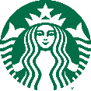
보도자료 2026년 1월 19일 (월)
“아빠도, 딸도 쓰는 모바일 오더”

스타벅스 사이렌 오더, 누적 주문 건수 7억 건 달성

- 지난 2014년 5월 스타벅스 코리아가 세계 최초로 론칭한 사이렌 오더, 누적 주문 7억 건 돌파해
- 10명 중 4명이 이용하는 보편적인 모바일 주문 서비스로 자리매김, 전 연령대에서 사용량 증가해
- 스타벅스 코리아 사이렌 오더 비중, 아시아 태평양 국가 평균 사이렌 오더 비중 대비 약 1.5배 높아
- 이달 25일까지 7일간 사이렌 오더로 주문 시 1만 원 당 추가별(만원별) 적립 혜택 2배로 제공

스타벅스 코리아(대표이사 손정현)가 세계 최초로 론칭한 모바일 주문 서비스인 ‘사이렌 오더’의 누적 주문이 7억 건을 돌파하며, 이달 25일까지 별 적립 이벤트를 전개한다.

사이렌 오더는 스타벅스 코리아에서 지난 2014년 5월부터 운영 중인 모바일 주문 서비스로, 현재 스타벅스 고객의 10명 중 4명이 이용하는 보편적인 주문 수단으로 자리 잡았다.

현재 스타벅스 코리아의 사이렌 오더 이용 비중은 약 40%로, 이는 한국, 싱가포르, 홍콩, 호주, 뉴질랜드 등 스타벅스가 진출한 14곳의 아시아 태평양 국가 중 가장 높은 수치이자 이들 나라의 평균 사이렌 오더 비중 대비 약 1.5배 높다.

스타벅스가 최근 5개년(2021~2025)의 연령대별 사이렌 오더 이용 비중을 살펴본 결과 2021년 대비 2025년에 모든 연령대에서 비중이 증가했으며, 특히 50대 고객의 절반이 사이렌 오더를 이용할 만큼 모든 연령대를 아우르는 쉽고 편한 모바일 주문 수단이 됐다는 점이 괄목할만한 성과로 손꼽힌다.

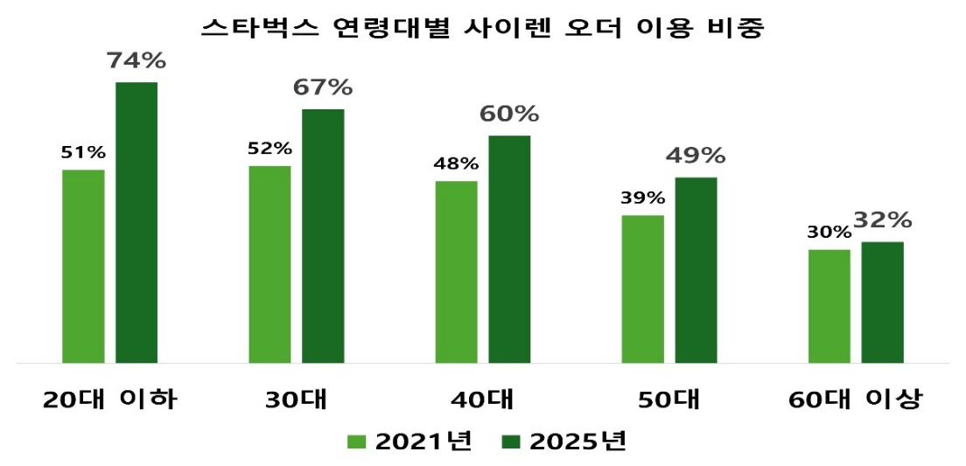

실제로 이 같은 성과는 사이렌 오더 출시 이후 누구나 편리하게 이용할 수 있도록 지속적으로 편의성 측면을 강화했기 때문으로 분석된다.

대표적인 사례로 ▲퀵 오더(Quick Order) ▲간편결제 서비스 ▲나우 브루잉(NOW Brewing) 도입이 있다. 스타벅스는 최근 주문한 매장과 메뉴를 앱의 첫 화면에 노출해 반복 주문 고객들의 주문 과정을 간소화한 ‘퀵 오더’를 지난 2023년 11월에 도입했다. 2024년 4월에는 신용카드 간편결제 도입, 2025년 4월에는 계좌 간편결제를 시작하며 높은 결제 편의성과 예산 관리의 용이성으로 젊은 세대에게 큰 호응을 얻었다.

2024년 9월 도입해 운영 중인 ‘나우 브루잉’은 출근이나 점심시간 등 주문이 몰리는 시간대에 오늘의 커피, 콜드 브루 등 8종의 음료를 사이렌 오더로 주문 시 전담 파트너가 제조해 보다 빠르게 제공하는 서비스다. 현재 운영 중인 667개 매장에서 나우 브루잉 주문의 약 80%는 3분 이내에 제공되고 있다.

이 밖에도 사이렌 오더를 통해 주문 시 다양한 고객 혜택을 제공한 것도 주효했다. 스타벅스는 사이렌 오더에 대한 경험 확장 및 혜택 제공을 위해 지속적으로 관련 이벤트를 진행하며 이를 통해 추가 별 적립, 무료 음료 쿠폰 제공 혜택을 주고 있다. 이처럼 적립된 별들은 스타벅스 리워드 제도를 통해 음료 사이즈 업, 무료 음료 쿠폰, 푸드 바우처, 굿즈 바우처 등으로 교환해 사용할 수 있다.

스타벅스는 사이렌 오더 누적 주문 7억 건 달성을 기념하여 이달 19일부터 25일까지 7일간 추가 별 적립 행사를 전개한다. 스타벅스 리워드 회원 계정에 등록된 스타벅스 카드 혹은 계좌 간편결제로 1만 원 이상 사이렌 오더 주문 시 기존 1개의 만원별을 제공했던 혜택을 두 배로 제공한다. 가령 1만 원 이상을 사이렌 오더로 주문 시 방문별 1개와 만원별 1개, 이벤트 만원별 1개 등 총 별 3개를 적립할 수 있다.

스타벅스 코리아 백지웅 기획담당은 “사이렌 오더는 스타벅스 코리아에서 세계 최초로 론칭한 모바일 주문 서비스로 현재는 모바일 오더의 대명사가 됐다”라며 “앞으로도 스타벅스는 앱을 기반으로 한 고객의 이용 패턴을 지속 모니터링하며 사용자 중심의 편의성 개선과 사이렌 오더의 개인화를 더욱 강화해 나가며 고객의 일상을 더욱 풍요롭게 만들 것”이라 전했다.

# # #

1971년부터 스타벅스는 세계 최고 품질의 아라비카 커피 원두를 윤리적으로 구매, 배전해 왔다. 오늘날 스타벅스는 세계 각국에 매장을 운영하며 프리미엄 원두 커피를 배전, 유통하는 글로벌 기업이다. 철저한 품질 제일 주의와 기업 윤리 원칙에 입각해, 특별한 스타벅스 경험을 고객 한 사람 한 사람에게 한 잔의 음료를 통해 전달하고 있다. 스타벅스 경험을 공유하려면 각 매장이나 홈페이지 www.starbucks.co.kr, 유튜브 www.youtube.com/StarbucksKorea, 인스타그램 www.instagram.com/starbuckskorea, 페이스북 www.facebook.com/StarbucksKorea, 트위터 www.twitter.com/StarbucksKorea 등을 방문하면 된다.

